声速测量实验

胡淏崴 核21 2022011139

**摘要**

声波是介质振动在空间中的传播的波，在无限大的空气中传递的声波是纵波，在有限固体内传播的波有表面波，横波，纵波。声波波速取决于传播介质的性质，本实验通过测量声波波长和频率测量空气声波波速，利用脉冲法测量固体波速。分别测量空气中声速和固体中表面波，横波，纵波声速。

1. **实验仪器**

信号发生器Tektronix AFG1062（用于空气声速测量）

模拟示波器Tektronix TBS1102B-EDU（用于观测声波）

气体声速仪（含发射端，接收端，数值卡尺）

BNC-banana 电缆*3

固体声速装置（耦合液，直探头，斜探头，可变探头，试样）

BNC-BNC 同轴电缆*2

干湿温度计

1. **实验过程**

**（1）利用声速与频率、波长的关系测量空气声速**

**1）记录实验前后的室温t和相对湿度r，求平均值并计算空气声速的理论值。**

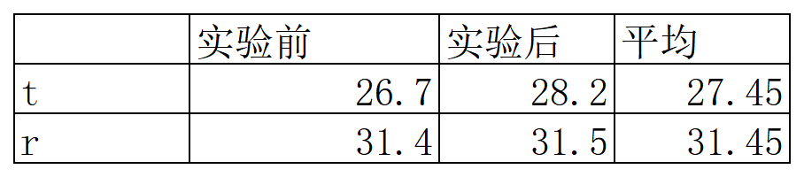

表1 实验前后室温与相对湿度记录表

含水蒸气的空气中声速的理论式如下：

$$v=331.5\sqrt{1+\frac{t}{T_{0}}}(1+0.16\frac{rp_{s}}{p})m/s$$

$$lgp_{s}=10.286−\frac{1780}{237.3+t}$$

在北京大气压p=101kPa，由上述公式计算，空气声速理论值为

$$v=348.39m/s$$

1. **确定频率。**

为了使声波容易观察，应当使信号发生器产生的频率与压电陶瓷的本征频率相符，调节频率，使振幅处于最大位置，此时可近似认为信号频率与压电陶瓷本征频率相符，记录此时信号发生器的频率值：

$$f=40.455kHz$$

1. **行波相位比较法测量波长。**

波在空气中传播时会产生相位差，因此，发射器与接收器在不同距离处，发射信号与接收信号的相位差就不同。因此，可以通过观察接收信号与发射信号同相位处的距离间隔，确定声波波长。



表2 行波相位比较法测声速实验数据记录表

根据以上数据，通过最小二乘法处理数据，可以得出空气波长的测量值如下：

λ=8.632mm

计算声速得：

v=349.1m/s

与理论值比较，相对偏差E=0.2%

1. **驻波振幅极值法测量波长。**

在空气中出射波与反射波形成驻波，当接收器处于驻波波包位置时，接收器接收到的信号强度极大。因此，每隔两个信号强度极大位置的距离约等于空气声波波长，根据此原理测定波长。



表3 驻波振幅法侧胜诉实验数据记录表

根据以上数据，通过最小二乘法处理数据，可以得出空气波长的测量值如下：

λ=8.685mm

计算声速得：

V=351.3m/s

与理论值比较，相对偏差E=0.8%

**（2）利用脉冲法测量固体声速**

**1）直探头测纵波波速。**

信号发生器发射脉冲信号，声波在固体界面处反弹并由接收器接收，已知固体长度，通过测量发射信号与接收信号之间的时间差确定固体声速。在已知固体声速的情况下，也可以通过同样的方法测量固体深度。但要注意的是需要在测量前在固体表面滴水，这里水起到耦合作用，帮助信号发射器与固体表面紧密接触。（注：此时信号强度应置于75dB处）

已知试样铝块高度 H=R2=60.10 mm，R1=30.00 mm，它们的不确定度均为0.02mm，密度 ρ=2700 kg/m3，示波器不确定度近似取时间轴M的1/10。测量固体声速和孔深。

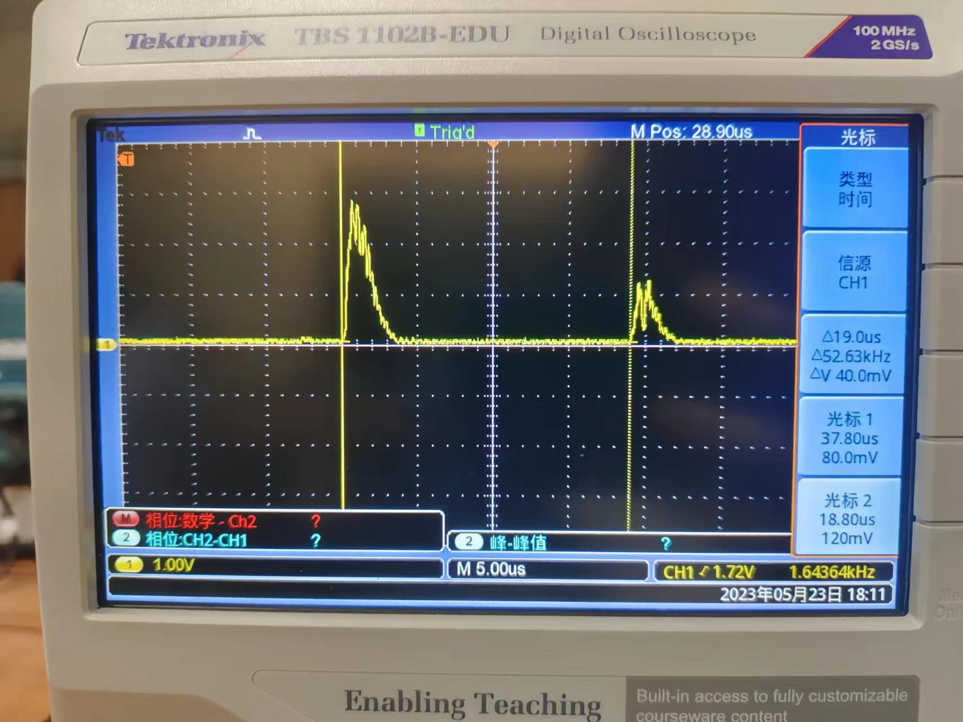

图1 测固体声速示波器数据图

计算声速的公式为：

$$u_{l}=\frac{2H}{∆t}$$

由公式计算得，固体声速及其不确定度为：

$$u_{l}=6326.31m/s$$

$$σ_{u_{l}}=2×{10}^{2}m/s$$

求得：

$$u_{l}=（63±2）×{10}^{2}m/s$$

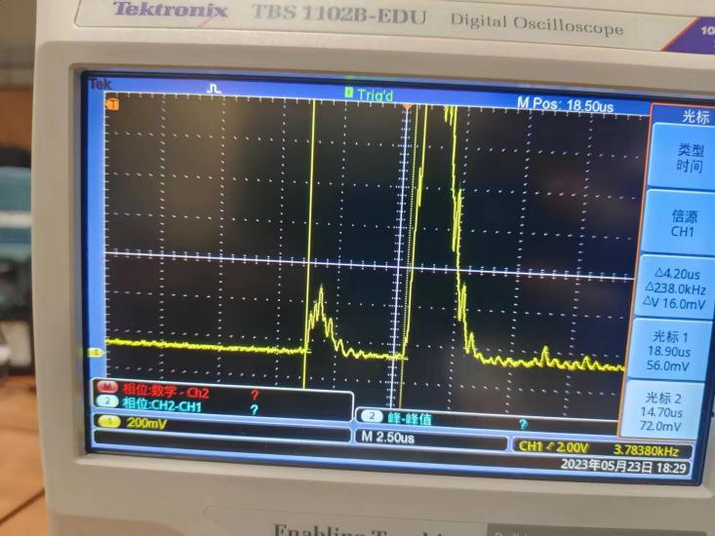

图2 测孔深示波器数据图

计算孔深的公式为： $h=0.5×u_{l}×∆t$

由公式计算得，孔深及其不确定度为：

$$h=13.29mm$$

$$σ_{h}=0.9mm$$

求得：

$$h=13.3±0.9mm$$

**2）斜探头测横波波速。**

根据固体中声波传播的规律，可以利用圆柱面实现横波的反射，本实验利用45度斜探头，分别探测两个不同半径下反射的脉冲信号，利用两个脉冲信号的反射时间差计算横波的速度。（注：此时信号强度应置于60dB处）

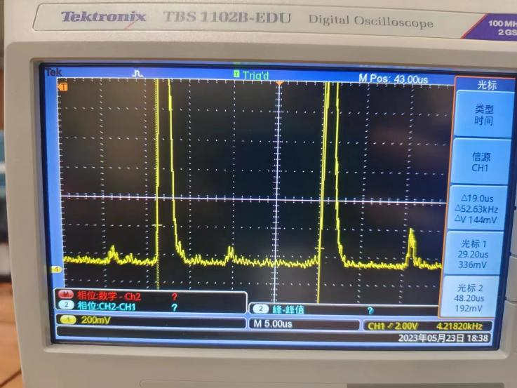

图3 斜探头测横波波速示波器数据图

计算声速公式为：

$$u_{s}=\frac{2（R_{1}−R_{2}）}{∆t}$$

同理，求得最终表达式为：

$$u_{s}=（317±8）×10m/s$$

**3）可变探头测表面波波速。**

测表面波波速需要利用垂直界面的反射，并且需要调节入射波角度使表面波强度较大。在入射波角度为65度附近时，波的折射方向与表面波方向统一，能量集中在表面波区域，使反射波强度增大，此时可探测。（注：此时信号强度应置于40dB处）

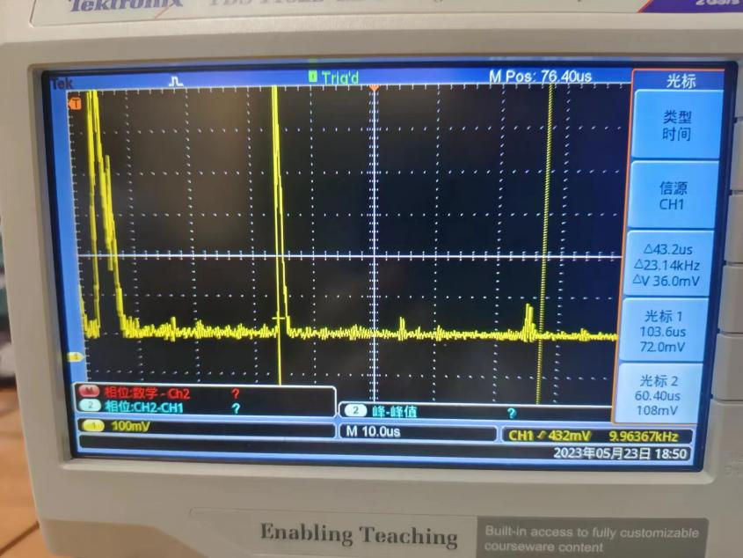

图4 可变探头测表面波示波器数据图

计算公式为：

$$u_{R}=\frac{2（x_{1}−x_{2}）}{∆t}$$

同理，求得最终表达式为：

$$u_{R}=（291±7）×10m/s$$

1. **弹性模量与泊松比的计算。**

根据公式如下：

$$T=\frac{u_{l}}{u_{s}}$$

$$E=\frac{ρ{u_{s}}^{2}（3T^{2}−4）}{T^{2}−1}$$

$$σ=\frac{T^{2}−2}{2（T^{2}−1）}$$

根据公式，计算得弹性模量与泊松比如下：

$$σ=0.3326$$

$$E=7.224×{10}^{10}kg/（m∗s^{2}）$$

1. **分析讨论**

在测量不同的波时，调节了不同的入射波振幅。经过实验观察后，我发现如果调节的振幅与实验书中不符，那么反射波图像就能观察到许多细节，而丧失了波形的容易观察性质。猜测可能是因为不同状态的波能量损失的快慢不同，进而导致固体细节与原脉冲细节都只能在特定的振幅下才不明显。

原始数据

